Załącznik do Uchwały Nr 500/10449/23
Zarządu Województwa Podkarpackiego
w Rzeszowie
z dnia 27 czerwca 2023 r.

Zasady oznakowania i promocji projektów FEP 2021-2027
Działania informacyjne i promocyjne są elementem realizacji projektów dofinansowanych z programu Fundusze Europejskie dla Podkarpacia 2021-2027. Działania te są równie istotne, jak wszystkie pozostałe i podlegają kontroli. Poniżej zestaw podstawowych informacji dotyczący zasad oznakowania i promocji projektów. Szczegółowe informacje znajdują się w Podręczniku wnioskodawcy i beneficjenta Funduszy Europejskich na lata 2021-2027 w zakresie informacji i promocji (dalej Podręcznik beneficjenta) oraz Księdze Tożsamości Wizualnej marki FE na lata 2021-2027, które znajdziesz na stronie https://funduszeue.podkarpackie.pl/ oraz na portalu https://www.funduszeeuropejskie.gov.pl.

Jak oznaczać dokumenty i działania informacyjno-promocyjne w projekcie?
Jako beneficjent musisz oznaczać działania informacyjne i promocyjne oraz dokumenty związane z realizacją projektu, które podajesz do wiadomości publicznej lub przeznaczasz dla uczestników projektów. Z wyjątkiem dokumentów, w których ze względu na ich specyfikę nie można zmieniać i ingerować w ich wzory, np. z powodu obowiązującego prawa (dokumenty księgowe, certyfikaty etc.).
Uwaga! Jeśli w zestawieniu lub na materiale występują inne znaki dodatkowe (logo), to nie mogą być one większe (mierzone wysokością lub szerokością) od flagi (symbolu) Unii Europejskiej. Jakie znaki graficzne należy umieścić?
Jeśli realizujesz projekt finansowany przez program FEP 2021-2027, oznaczenie projektu musi zawierać następujące znaki:
Znak Funduszy Europejskich  złożony z symbolu graficznego i nazwy Fundusze Europejskie dla Podkarpacia | Znak barw Rzeczypospolitej Polskiej  złożony z barw RP oraz nazwy Rzeczpospolita Polska | Znak Unii Europejskiej  złożony z flagi UE i napisu „Dofinansowane przez Unię Europejską” | Znak marki Podkarpackie  złożony z symbolu graficznego i napisu PODKARPACKIE przestrzeń otwarta

Liczba znaków w zestawieniu
Liczba znaków w zestawieniu (tzn. w jednej linii) nie może przekraczać czterech, łącznie ze znakiem FE, znakiem barw RP, znakiem UE i oficjalnym logo województwa.
Nie można w zestawieniu umieszczać znaków wykonawców, którzy realizują działania w ramach projektu, ale którzy nie są beneficjentami. Inne znaki, jeśli są potrzebne, można umieścić poza zestawieniem – linią znaków: FE, barw RP, UE (z wyjątkiem tablic, plakatów i naklejek, których wzory nie mogą być modyfikowane).

Jak oznaczać miejsce projektu? Tablice i plakaty.
Twoje obowiązki związane z oznaczaniem miejsca realizacji projektu zależą od rodzaju projektu oraz wysokości dofinansowania. Jesteś zobowiązany do zamieszczenia w miejscu realizacji Projektu trwałej tablicy informacyjnej podkreślającej fakt otrzymania dofinansowania z UE, niezwłocznie po rozpoczęciu fizycznej realizacji Projektu obejmującego inwestycje rzeczowe lub zainstalowaniu zakupionego sprzętu, w odniesieniu do:
- projektów wspieranych z Europejskiego Funduszu Rozwoju Regionalnego, których łączny koszt przekracza 500 000 EUR,
- projektów wspieranych z Europejskiego Funduszu Społecznego Plus, których łączny koszt przekracza 100 000 EUR, gdy projekt obejmuje prace budowlane, działania w zakresie infrastruktury, inwestycje rzeczowe lub zakup sprzętu.
W przypadku projektów innych niż te, o których mowa powyżej, jesteś zobowiązany do umieszczenia w miejscu realizacji Projektu przynajmniej jednego trwałego plakatu o minimalnym formacie A3 lub podobnej wielkości elektronicznego wyświetlacza, podkreślającego fakt otrzymania dofinansowania z UE.
Zarówno tablice, jak i plakaty, muszą być przygotowane zgodnie z Księgą Tożsamości Wizualnej marki FE na lata 2021-2027 i znajdować się w miejscu dobrze widocznym.

Tablice informacyjne

2.1.1 Jak powinna wyglądać tablica informacyjna?
Tablica musi zawierać:
- znak FE, znak UE oraz oficjalny znak marki województwa
- nazwę beneficjenta,
- tytuł projektu (maksymalnie 150 znaków),
- adres portalu www.mapadotacji.gov.pl.
Wzór tablicy dla programu regionalnego:
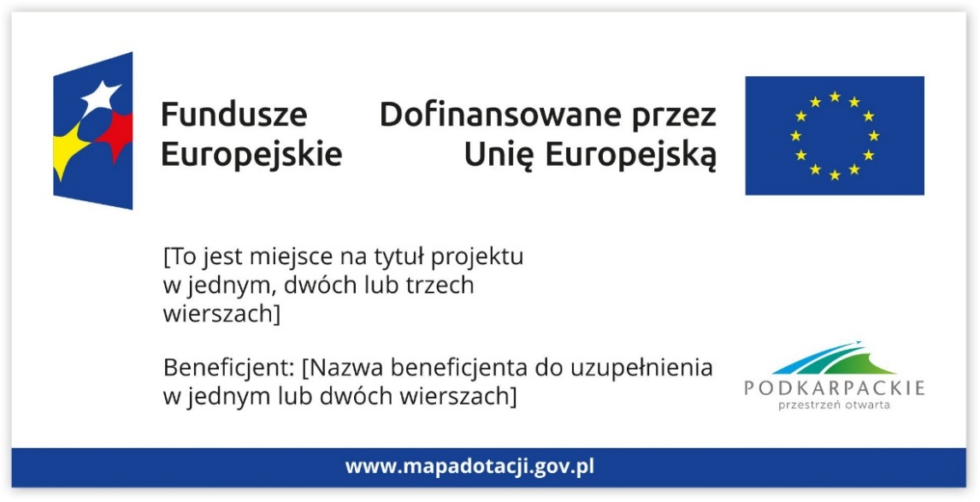
Projekty tablic są przygotowane w trzech wymiarach: 80/40, 120/60 i 240/120 cm. Wybór właściwego rozmiaru tablicy informacyjnej zależy od zakresu danego projektu, jego rodzaju oraz lokalizacji tablicy. Szczegółowe zasady stosowania tablic zostały opisane w Podręczniku beneficjenta.
UWAGA: Wzór tablic informacyjnych jest obowiązkowy, tzn. nie można go modyfikować, dodawać/usuwać znaków, poza uzupełnianiem treści we wskazanych polach.

2.1.2 Gdzie umieścić tablicę informacyjną?
Tablicę informacyjną umieść w miejscu realizacji projektu, np. tam, gdzie prowadzone są prace budowlane lub infrastrukturalne.
Jeżeli realizujesz projekt, ale nie przewidujesz w nim prac budowlanych lub infrastrukturalnych, a planujesz inwestycje rzeczowe lub zakup sprzętu, to tablica powinna znajdować się na lub przed siedzibą beneficjenta.
Wybierz miejsce dobrze widoczne i ogólnie dostępne, gdzie największa liczba osób będzie miała możliwość zapoznać się z treścią tablicy. Jeśli prowadzisz prace w kilku lokalizacjach, należy ustawić kilka tablic w kluczowych dla projektu miejscach.
W przypadku inwestycji liniowych (takich jak np. drogi, koleje, ścieżki rowerowe etc.) umieść przynajmniej dwie tablice informacyjne: na odcinku początkowym i końcowym. Tablic może być więcej, w zależności od potrzeb.
Powierzchnia tablicy powinna mieć odpowiedni wymiar, który gwarantuje jej dobrą widoczność w danej lokalizacji i czytelność zawartych na niej informacji.
W przypadku, gdy miejsce realizacji projektu nie zapewnia swobodnego dotarcia do ogółu społeczeństwa z informacją o realizacji tego projektu, umiejscowienie tablicy powinno być uzgodnione z IZ lub IP.

2.1.3 Kiedy umieścić tablicę informacyjną i na jak długo?
Tablicę informacyjną musisz umieścić niezwłocznie po rozpoczęciu fizycznej realizacji Projektu obejmującego inwestycje rzeczowe lub zainstalowaniu zakupionego sprzętu. Jeśli projekt rozpoczął się przed uzyskaniem dofinansowania, tablica powinna stanąć bezpośrednio po podpisaniu umowy lub uzyskaniu decyzji o dofinansowaniu (nie później niż dwa miesiące od tej daty).
Tablica informacyjna powinna być wyeksponowana w okresie realizacji projektu oraz w okresie jego trwałości. Okres trwałości projektu jest określony w umowie o dofinansowanie. Musi zatem być wykonana z trwałych materiałów, odpornych na warunki atmosferyczne. Uszkodzoną lub nieczytelną tablicę musisz wymienić lub odnowić.

2.1.4 Co zrobić, jeśli realizuję kilka projektów w tym samym miejscu?
Jeśli w tym samym miejscu realizujesz kilka projektów, które musisz oznaczyć tablicami lub jeśli w późniejszym terminie otrzymasz dalsze finansowanie na ten sam projekt, możesz umieścić jedną, wspólną tablicę informacyjną.
Obowiązuje jeden wzór, który nie podlega żadnym modyfikacjom, tzn.: nie można go zmieniać, przekształcać, dodawać, ani usuwać znaków. Należy jedynie uzupełnić treść w polu „Nazwa beneficjenta do uzupełnienia (…)”.
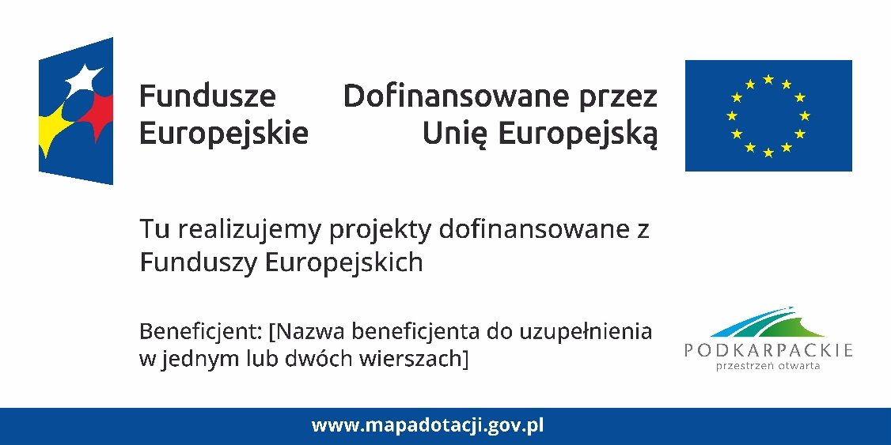

. Plakaty informujące o projekcie

2.2.1 Jak powinien wyglądać plakat?
Plakat musi zawierać:
- znak FE, znak UE oraz oficjalny znak marki województwa,
- nazwę beneficjenta,
- tytuł projektu (maksymalnie 150 znaków),
- wysokość dofinansowania projektu z Unii Europejskiej,
- adres portalu www.mapadotacji.gov.pl
Wzór plakatu dla programu regionalnego:
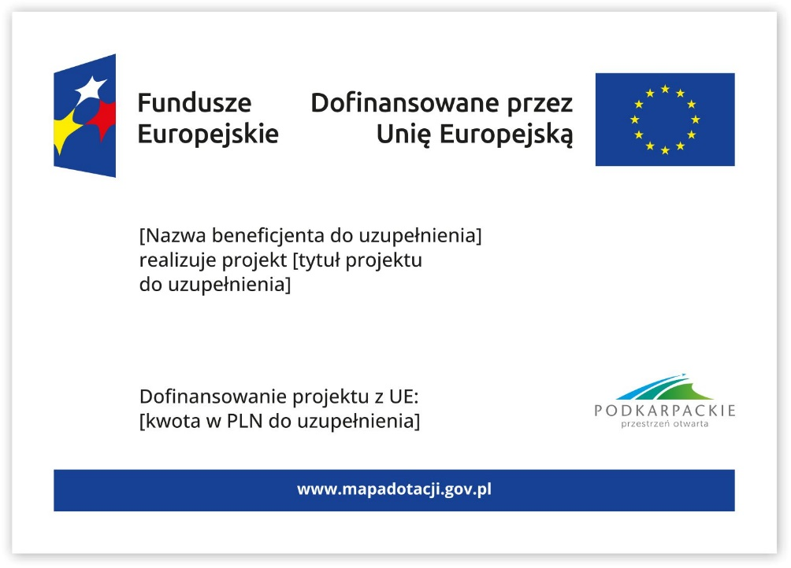
UWAGA: Wzór plakatu jest obowiązkowy, tzn. nie można go modyfikować, dodawać/usuwać znaków poza uzupełnieniem treści we wskazanych polach.

Gdzie umieścić plakat?
Plakat umieść w widocznym i dostępnym publicznie miejscu. Może być to np. wejście do budynku, w którym masz swoją siedzibę albo w recepcji. Musisz zawiesić przynajmniej jeden plakat, a jeśli działania w ramach projektu realizujesz w kilku lokalizacjach, plakaty umieść w każdej z nich (np. jeśli organizujesz spotkania lub szkolenia w kilku salach, plakat musi znaleźć się w każdej z nich).

2.2.3 Kiedy umieścić plakat i na jak długo?
Plakat musi być wyeksponowany w trakcie realizacji projektu. Trzeba go umieścić w widocznym miejscu nie później niż miesiąc od uzyskania dofinansowania, czyli podpisania umowy o dofinansowanie lub wydania decyzji o dofinansowaniu.

Jak oznaczyć sprzęt i wyposażenie zakupione/powstałe w projekcie?

3.1 Jak powinna wyglądać naklejka?
Jako beneficjent jesteś zobowiązany do umieszczenia naklejek na wyposażeniu, sprzęcie i środkach transportu, powstałych lub zakupionych w ramach projektu dofinansowanego z Funduszy Europejskich. Naklejki powinny znajdować się w dobrze widocznym miejscu i być czytelne dla odbiorcy.
Naklejka musi zawierać:
- zestawienie znaków: Funduszy Europejskich (znaku programu regionalnego), barw Rzeczypospolitej Polskiej, Unii Europejskiej.
- tekst „Zakup współfinansowany ze środków Unii Europejskiej”. W przypadku projektów finansowanych w 100% ze środków UE tekst: „Zakup finansowany ze środków Unii Europejskiej”.
Wzór naklejki:
- w projektach współfinansowanych ze środków UE
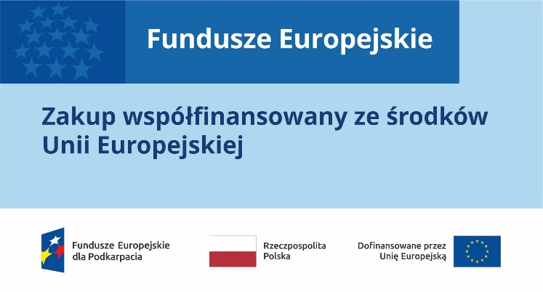
- w projektach finansowanych ze środków UE
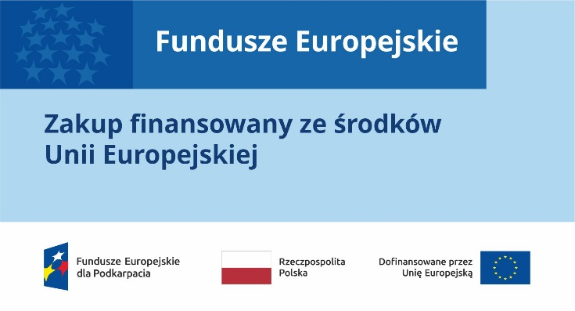
UWAGA: Wzór naklejki jest obowiązkowy, tzn. nie można go modyfikować, dodawać/usuwać znaków.
Naklejki należy umieścić na:
- sprzętach, maszynach, urządzeniach (np. maszyny, urządzenia produkcyjne, laboratoryjne, komputery, laptopy),
- środkach transportu (np. samochodach, radiowozach, tramwajach, autobusach, wagonach kolejowych),
- aparaturze (np. laboratoryjnej, medycznej, modelach szkoleniowych),
- środkach i pomocach dydaktycznych (np. tablicach, maszynach edukacyjnych), itp.
Nie należy umieszczać naklejek na przedmiotach codziennego użytku, których
znaczenie ma charakter pomocniczy/ dodatkowy w projekcie (np. meble, akcesoria
biurowe, np. lampki biurkowe, drobne elementy wyposażenia pomieszczeń, np.
wieszaki, itp.).
Rozmiar i materiał naklejki powinien być dostosowany do wielkości powierzchni sprzętu/urządzenia/przedmiotu, na którym zostanie umieszczona, tak by wszystkie znaki były odpowiednio czytelne i wyraźnie widoczne. Jeśli wielkość powierzchni to umożliwia, najmniejszy rozmiar naklejki to ok.14x8 cm.
Naklejki trzeba umieścić przed rozpoczęciem użytkowania zakupionych/ powstałych w projekcie sprzętów. Muszą być trwałe i widoczne przez cały okres użytkowania tego sprzętu. Uszkodzoną lub nieczytelną należy wymienić.

Jakie informacje musisz umieścić na stronie internetowej i w mediach społecznościowych?
Jeśli posiadasz oficjalną stronę internetową lub konto w mediach społecznościowych, musisz tam zamieścić opis projektu, który zawiera:
- tytuł projektu lub jego skróconą nazwę (maksymalnie 150 znaków),
- podkreślenie faktu otrzymania wsparcia finansowego z Unii Europejskiej poprzez zamieszczenie zestawu znaków: Funduszy Europejskich, barw Rzeczypospolitej Polskiej i Unii Europejskiej,
- charakterystykę zadań, działań, które będą realizowane w projekcie (opis, co zostanie zrobione, zakupione etc.),
- grupy docelowe (do kogo skierowany jest projekt, kto z niego skorzysta),
- cel lub cele projektu,
- efekty, rezultaty projektu (jeśli opis zadań, działań nie zawiera opisu efektów, rezultatów),
- wartość projektu (całkowity koszt projektu),
- wysokość wkładu z Funduszy Europejskich,
- hasztagi: #FunduszeUE lub #FunduszeEuropejskie.
Jest to minimalny zakres informacji, obowiązkowy dla każdego projektu. Dodatkowo rekomendujemy zamieszczanie zdjęć, grafik, materiałów audiowizualnych oraz harmonogramu projektu, prezentującego jego główne etapy i postęp prac. Przykładowy opis projektu znajdziesz w Podręczniku beneficjenta.
Informacje i oznaczenia, wymienione w punktach od 1 do 9, musisz także umieścić co najmniej na jednym własnym koncie w mediach społecznościowych. Jeżeli nie posiadasz takiego konta, musisz go założyć (przynajmniej jedno w wybranym przez siebie serwisie).
Zarówno konto w mediach społecznościowych, jak i oficjalna strona internetowa, na której zamieszczasz powyższe informacje, powinny być utrzymywane do końca realizacji projektu. Pod koniec realizacji projektu musisz zaktualizować opis projektu o osiągnięte efekty (na przykład przed złożeniem wniosku o płatność końcową). Staraj się też, w miarę możliwości, aktualizować opis o kluczowe etapy projektu.
Pamiętaj, że oznaczenia na stronach internetowych i w mediach społecznościowych występują zawsze w wariancie pełnokolorowym. Nie można tu zastosować wersji achromatycznych.
Uwaga! Jeżeli tworzysz nową stronę internetową, którą finansujesz w ramach projektu, oznaczenia graficzne muszą znaleźć się na samej górze strony internetowej. Taką stronę musisz utrzymywać do końca okresu trwałości projektu. O tym, jak poprawnie oznaczyć stronę internetową powstałą w projekcie, dowiesz się z Podręcznika beneficjenta.

Wydarzenia i działania informacyjno-promocyjne

5.1 Materiały audio, wideo, artykuły prasowe i inne treści o projektach dofinansowanych z Funduszy Europejskich.
Pamiętaj, że obowiązkowe oznaczenie projektu nie jest wystarczające, jeśli tworzysz lub zlecasz tworzenie tekstów informacyjnych i promocyjnych o projekcie.
Z treści materiałów informacyjno-promocyjnych, musi wynikać obecność wsparcia unijnego w danym projekcie i ich rola w realizacji projektu. Informację o współfinansowaniu przez Unię Europejską należy zaakcentować zarówno:
- w warstwie graficznej: w tym celu zamieść odpowiednie zestawienie znaków, wskazujących na to, że dany materiał, audycja, spot reklamowy, artykuł prasowy itp. jest współfinansowany przez UE (lub przez informację słowną, gdy nie ma możliwości umieszczania zestawienia znaków, np. w przypadku audycji radiowej),
- w warstwie tekstowej, zawartości merytorycznej: w tym celu zamieść w treści, czyli przekazie tworzonej audycji, spotu reklamowego, artykułu prasowego itp., informację wskazującą jasno i wyraźnie, że projekt (np. usługa, inwestycja) został dofinansowany przez UE.

5.2 Działania informacyjno-promocyjne w projektach o znaczeniu strategicznym
Jeżeli projekt ma znaczenie strategiczne tzn. wnosi znaczący wkład w osiąganie celów programu i podlega szczególnym środkom dotyczącym monitorowania i komunikacji lub jego łączny koszt przekracza 10 mln euro, jesteś zobowiązany do zorganizowania wydarzenia lub działania informacyjno-promocyjnego (np. konferencji prasowej, wydarzenia promującego projekt, prezentacji projektu na targach branżowych) w ważnym momencie realizacji projektu, np. na otwarcie projektu, zakończenie projektu lub jego ważnego etapu np. rozpoczęcie inwestycji, oddanie inwestycji do użytkowania itp.
Jesteś zobowiązany jednocześnie do angażowania przedstawicieli Komisji Europejskiej, by zapewnić europejski wymiar komunikacji m.in. poprzez zaproszenia przedstawicieli na otwarcie lub zakończenie projektu (np. eventy, konferencje, gale) uwzględnienie wystąpienia przedstawiciela w scenariuszu wydarzeń związanych z projektem, uwzględnienie cytatu z Komisji Europejskiej w prasie czy biuletynie.
Do udziału w wydarzeniu informacyjno-promocyjnym musisz zaprosić z co najmniej
4-tygodniowym wyprzedzeniem przedstawicieli KE i IZ za pośrednictwem poczty elektronicznej o adresie promocja.fep@podkarpackie.pl.
Instytucja Zarządzająca zapewni wsparcie beneficjentom w komunikowaniu o projektach o znaczeniu strategicznym.m.in. poprzez dostarczanie danych wyjściowych do komunikatów prasowych, a mianowicie cytatów (zarówno z IZ, jak i KE), wskaże również istotne elementy do podkreślenia).

Gdzie znajdziesz znaki: FE, barw RP, UE i wzory materiałów?
Potrzebne znaki i zestawienia znaków zapisane w plikach różnych programów graficznych, a także wzory plakatów, tablic, naklejek i przykłady innych materiałów informacyjno-promocyjnych znajdziesz na stronie internetowej programu https://funduszeue.podkarpackie.pl/ w zakładce Promocja projektu oraz na portalu https://www.funduszeeuropejskie.gov.pl.
Jest tam również dostępna Księga Tożsamości Wizualnej marki Fundusze Europejskie 2021-2027, w której znajdziesz szczegółowe zasady tworzenia i używania oznaczeń projektów.
Zasady stosowania znaku promocyjnego województwa oraz gotowe zestawienia logotypów dla programu regionalnego znajdziesz na stronie internetowej https://funduszeue.podkarpackie.pl/ w zakładce Promocja projektu.

Jakich działań promocyjnych nie rekomendujemy?
Nie rekomendujemy produkcji i dystrybucji przedmiotów promocyjnych typu gadżety do promocji projektów (np. długopisów, notesów, kubków, urządzeń pamięci przenośnej typu pendrive, plecaków).
Wydatki na cele reprezentacyjne, których nie można jednoznacznie uznać za związane z promocją projektu, są niedozwolone.

Nie rekomendujemy również tworzenia publikacji papierowych (np. druku albumów pamiątkowych, kalendarzy, folderów, ulotek) z wyjątkiem szczególnie uzasadnionych przypadków, np. w sytuacji tworzenia skutecznych materiałów, skierowanych do osób starszych. Informacja i promocja projektów dofinansowanych z Funduszy Europejskich musi być realizowana zgodnie z zasadą Do No Significant Harm (DNSH), która jest zasadą horyzontalną dla przedsięwzięć wspieranych środkami Unii Europejskiej w perspektywie finansowej 2021-2027

Jak udokumentować realizację działań informacyjnych i promocyjnych?
Wszystkie dopełnione przez beneficjenta obowiązki informacyjne oraz działania informacyjno-promocyjne związane z realizowanym projektem muszą zostać przez Ciebie udokumentowane. Dokumentację możesz przechowywać w formie papierowej albo elektronicznej, np. jako skany dokumentów, zdjęcia, kopie (zrzuty) stron internetowych. Powstałe na potrzeby promocji projektu wszelkie materiały tekstowe i graficzne, możesz przechowywać w pojedynczym, przykładowym egzemplarzu (np. broszura, artykuł) albo tylko ich zdjęcia. Szczegółowe zasady dokumentowania działań znajdziesz w Podręczniku beneficjenta.

Inne obowiązki
Uwaga! Jeśli realizujesz zadania, które poza dofinansowaniem z Unii Europejskiej są finansowane lub dofinansowane z budżetu państwa lub z państwowych funduszy celowych, jesteś zobowiązany do stosowania przepisów Rozporządzenia Rady Ministrów z dnia 7 maja 2021 r. w sprawie określenia działań informacyjnych podejmowanych przez podmioty realizujące zadania finansowane lub dofinansowane z budżetu państwa lub z państwowych funduszy celowych.

Gdzie znajdziesz pomoc
Pomocy w przypadku pytań i wątpliwości związanych z wypełnianiem obowiązków informacyjnych lub realizacją działań promocyjnych, udzielają pracownicy Oddziału Promocji Funduszy Europejskich za pośrednictwem poczty elektronicznej promocja.fep@podkarpackie.pl
Więcej szczegółowych informacji znajdziesz w Podręczniku beneficjenta zamieszczonym na portalu https://www.funduszeeuropejskie.gov.pl oraz na stronie internetowej programu https://funduszeue.podkarpackie.pl/ w zakładce Promocja projektu.

Nie dotyczy tablic, plakatów, naklejek, których wzory nie mogą być zmieniane

